Занятие от 12 ноября, Англ язык 2 пара, группа 11А, преподаватель Самолюк И.Ю.

В начале занятия ОБЯЗАТЕЛЬНО подпишите Фамилию, имя и номер группы.
Потом переходите к теме урока!!!

Тема урока «Способы выражения будущего времени в английском языке»

Не забываем делать конспект!!!

1 способ – это употребление в речи Future Simple

Future Simple — наиболее часто употребляемое в речи время из группы Future, поэтому разобраться в нем необходимо даже тем, кто не планирует учить английский язык на серьезном уровне, а желает довольствоваться средним разговорным уровнем. Радует тот факт, что время просто в образовании и употреблении, — поэтому освоить его не составит особого труда.

Употребление Future Simple.
Future Simple употребляется для обозначения
- простых одиночных действий, которые произойдут в будущем:
напр.: Я сделаю это завтра - I shall do it tomorrow
- последовательности действий в будущем:
напр.: Саша заберет Анну в город. Они будут делать покупки. Они вернутся поздно. - Sasha will take Anna to town. They will do shopping. They’ll be back late.
- повторяющихся действий в будущем:
напр.: Зимой она будет часто навещать вас. - She will see you often in winter.

Образование Future Simple.
Мы образуем Future Simple по следующей схеме:
подлежащее + will/shall + глагол

Глагол shall используется только после I и we, тогда как will можно ставить в любом случае. Вспомогательные глаголы will и shall могут иметь полную или сокращенную форму:

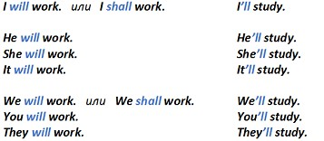

Упражнение 1. Выполните в тетради следующее задание:
Поставьте глаголы в скобках в форме Future Simple (Indefinite). Переведите.

Образец: I _____ to music in the evening. (to listen)
I shall listen to music in the evening.
Вечером я буду слушать музыку.

- I think we_________ two return tickets. (to buy)
- Kate ___________ ten tomorrow. (to be)
- My aunt ___________ to Canada next summer. (to go)
- I _____________ you in the evening. (to phone)
- I'm sure our 3-day tour __________ more than 5000 roubles. (to cost)

Отрицательные предложения в Future Simple образуются с помощью прибавления частички not. Здесь стоит обратить особое внимание на сокращенную форму: will not = won’t, shall not = shan’t:
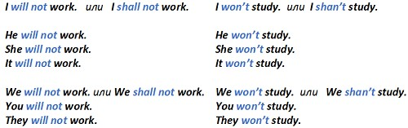
Пример: Я не приду – I shan’t come.

Упражнение 2. Выполните в тетради следующее задание:
Составьте отрицание. Переведите.
Образец: Lucy was born in 1995. In 2007 she ________ be 10.
In 2007 she won’t be 10. – Ей не будет 10 лет в 2007 году.

- It's sunny today. It ________ rain.
- Kelly is eleven today. She ___________ be twelve until next year.
- Rob is nine. He __________ be 11 on his next birthday.
- This month is May. It________ be July next month.
- Jenny: 'Mum, the bus is late. I _______ be home until eight o'clock.
- It's 25 degrees today. It _________ snow tomorrow.
- I sent the letter this afternoon. It __________ arrive until tomorrow.

Для образования вопроса следует shall или will поставить перед подлежащим:
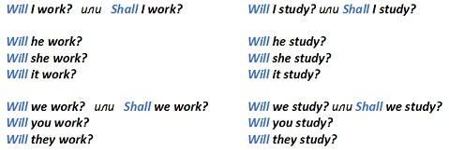

Пример: Ты пойдешь завтра в колледж? Shall you go to college tomorrow?

Упражнение 3. Выполните в тетради следующее задание:
Прочитайте текст и задайте к нему как можно больше вопросов в будущем времени.
My name is Tanya. I am a pupil. Tomorrow I will not go to school. It will be Sunday. Father and Mother will not be at home. They will go to see their friends.

2 способ – это использование в речи оборота to be going to

В английском языке существует оборот to be going to, который является часто употребляемым, соответственно нужно знать правила, как и когда он используется. Эта конструкция не имеет ничего общего с прямым значением слова to go (идти)

to be going to употребляется когда говорят о планах и намерениях что-то сделать в будущем, и на русс. яз. переводиться

«собираюсь что-то делать»

I’m going to buy some books tomorrow. – Я собираюсь купить завтра несколько книг.
What are you going to wear to the party tonight? – Что ты собираешься надеть на вечеринку?
I’m not going to do this homework. – Я не собираюсь делать это домашнее задание.

Обратите внимание на построение предложений.

Упражнение 4. Выполните в тетради следующее задание:
Задание 1. Посмотрите на планы Полли и Джека на следующую неделю. Закончите предложения, используя to be going to.

 | Monday | Tuesday | Wednesday | Thursday | Friday
Polly | windsurf | cook dinner | visit friends | buy a cake | read a book
Jack | skateboard | swim | wash the car | play football | make a cake

Образец: On Tuesday, Polly’s going to cook dinner.

- On Wednesday, Jack _________________________________.
- On Monday, Jack _________________________________.
- On Friday, Polly _________________________________.
- On Thursday, Jack _________________________________.
- On Thursday, Polly _________________________________.

Задание 2. Напишите вопросы, используя to be going to.

Образец: Jason / go to the cinema – Is Jason going to the cinema?

- Julia and Mum / play tennis
- Karl and Beth / go shopping
- we / go swimming
- Olly / go shopping

Задание 3. What are you going to do today or tomorrow? Напишите три ответа на вопрос.

- ________________________________________________________
- ________________________________________________________
- ________________________________________________________

! Выполненные письменно задания отправить на проверку по почте в течение дня: irinasamolyuk@yandex.ru

В теме письма указать Фамилию Имя, группу, дату задания по расписанию

